Zur Gasförderung am Chiemsee

Gasförderung am Chiemsee ist nichts neues. Ehemalige - nun erschöpfte - Lagerstätten werden zu Erdgasspeichern ausgebaut. Zum Teil liegen diese direkt unter dem Chiemsee. Mehr oder weniger offensichtlich wird auch nach neuen Gasvorkommen gesucht.

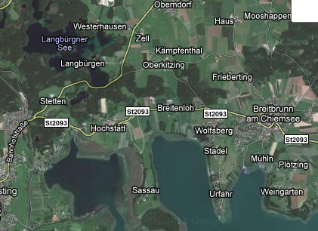
In der Erwartung steigender Gaspreise und unter Ausnutzung neuer Bohrtechniken werden Lagerstätten interessant, die vor einigen Jahren noch nicht wirtschaftlich förderbar waren.

In der Nähe der Gemeinde Breitenbrunn am Chiemsee plant die RAG Austria in Kooperation mit E.ON die Erschließung zweier neuer Lagerstätten.

Unter dem Langbürgener See - mitten im Naturschutzgebiet Hemhofer Seenplatte - sollen mit Hilfe von Horizontalbohrungen konventionelle Gasvorkommen erschlossen werden.

Horizontalbohrungen, auch gerichtete Bohrungen genannt, ermöglichen es, am Rande des Naturschutzgebietes erst senkrecht bis in 1800 bis 2400 Meter Tiefe zu bohren. Dann wird die Bohrung in einem Winkel von 30 Grad abgelenkt und weitere 400 Meter unter den See geführt. Die Technik ist seit den 90er Jahren bekannt und ermöglicht es, Bohrungen über mehrere Kilometer in fast beliebiger Richtung verlaufen zu lassen.

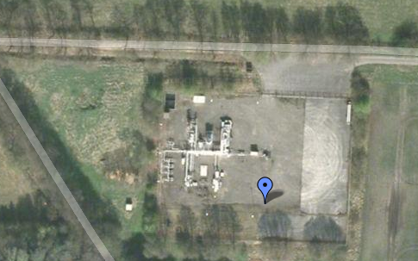
Gasförderung ist recht aufwendig und mit einer Reihe von Nebenwirkungen verbunden, über die in der Industrie nicht gerne gesprochen wird. Alleine 90 mal 65 Quadratmeter soll einer der Bohrplätze werden.

Das nebenstehende Bild zeigt den Bohrplatz Söhlingen Ost Z4 in Niedersachsen. Zum Schutz der Umwelt müssen die Bohrplätze vollständig betoniert und mit einem Auslaufschutz versehen werden. Ähnlich wie bei Tankstellen.

Geschützt werden soll die unmittelbare Umgebung des Bohrplatzes vor den den teils hochgiftigen und gesundsheitsgefährdenden Begleitstoffen der Bohrung, aber auch der späteren Förderung.

Der Bohrplatz ist meist schnell eingerichtet. Genau wie der Aufbau des Bohrturms. Die eigentliche Bohrung kann dann aber - abhängig von Tiefe und geologischen Überraschungen - drei bis sechs Monate dauern. Der Bohrbetrieb läuft 24 Stunden am Tag und an sieben Tagen in der Woche. Nachts werden die Bohrplätze hell erleuchtet. Sie sind im weiten Umkreis zu sehen und kaum zu überhören.

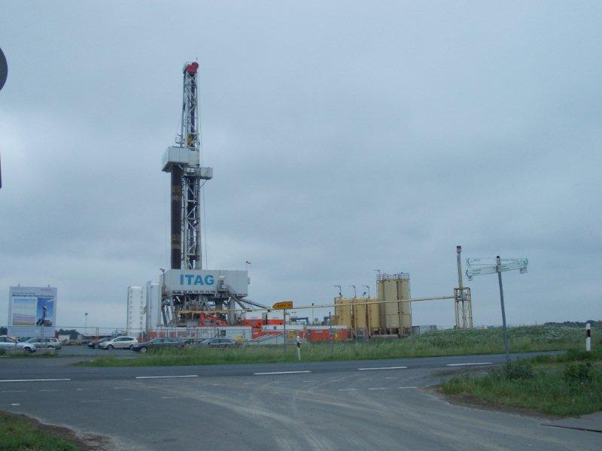
Zu Beginn der Bohrung wird ein Stahlrohr in der Boden gerammt, mit dem auf den ersten Metern das Grundwasser geschützt werden soll.

Durch die Verrohrung wird dann die eigentliche Bohrung ausgeführt. In gewissen Abständen wird das Bohrgestänge entfernt und Beton in das Bohrloch gepresst, so dass es an den Außenwänden der Verrohrung wieder aufsteigt und als Schutz dient.

Gerade in kritischen Bereichen kann mit mehrfachen Verrohrungen und Betonierungen gearbeitet werden. Mit Druckprüfungen kann festgestellt werden, ob alles dicht ist. Erfahrungen aus den USA zeigen aber, dass der Schutz häufig unzureichend ist und Fehler aufweist. Die Verrohrung muss einem Druck von mehreren hundert Bar standhalten. Beim Einsatz von Hydraulic Fracturing bis zu 1300 bar. Die Betonierung schließt selten völlig dicht mit den Gesteinsschichten ab. Genau so wenig wie mit der Verrohrung. Wie lange Stahl und Beton den widrigen Umständen unter Tage - Erdverschiebungen, salzige Lauge und hohe Hitze - standhalten, ist nicht bekannt.

Während der Bohrung fallen große Mengen Bohrschlämme an. Der Bohrkopf muss fortlaufend mit einem häufig auf Petroleum basierenden Gemisch geschmiert werden. Zum Abtransport des zermahlenen Gesteins, wird mit großen Mengen Wasser gespült. An die Oberfläche gelangt dadurch ein Schlammgemisch, welches neben den Schmiermitteln auch noch alles enthält, was sonst noch an wasserlöslichen Stoffen im Boden zu finden ist.

Je nach geologischer Situation sind das Quecksilber, Arsen und andere Schwermetalle. Uran ist fast überall im Boden zu finden. Ein Zerfallsprodukt aus Uran - Radium-226 - ist gut wasserlößlich und kommt ebenfalls mit den Bohrschlämmen an die Oberfläche. Das Radium ist nicht weniger schädlich, als wenn es aus dem Labor stammen würde, doch die Strahlenschutzverordnung macht hier eine Ausnahme für natürlich vorkommende Radioaktivität, auch NORM genannt. Radium-226 ist ein Alphastrahler, ähnlich giftig wie Plutonium und Polonium und reichert sich im menschlichen Körper an. Die Halbwertzeit liegt bei 1600 Jahren.

In Norddeutschland liegt die Radioaktivität der Bohrschlämme bei 88 Becquerel pro Gramm. Bis zu einer Menge von 2000 Tonnen pro Jahr, können sie alleine in Verantwortung des Bohrunternehmens entsorgt werden. Im ehemaligen Uranbergbau bei Wismar - teuer entsorgt durch Spezialfirmen - lag die Radioaktivität gerade bei 18 Becquerel pro Gramm.

Nach Abschluss der Bohrungen kann mit der Förderung begonnen werden. Das Methan ist an das Lagerstättenwasser gebunden, welches zwangläufig mit an die Oberfläche gefördert werden muss.. In industriellen Anlagen, den Gastrocknern, wird das Methan vom Lagerstättenwasser und unerwünschte Nebenprodukte getrennt. Zu den Nebenprodukten kann Quecksilber, Benzol, Toluol und andere hochgiftige und krebserregende Stoffe gehören. Immer abhängig von der geologischen Situation. Auch Radium-227 fällt bei der Förderung weiterhin an.

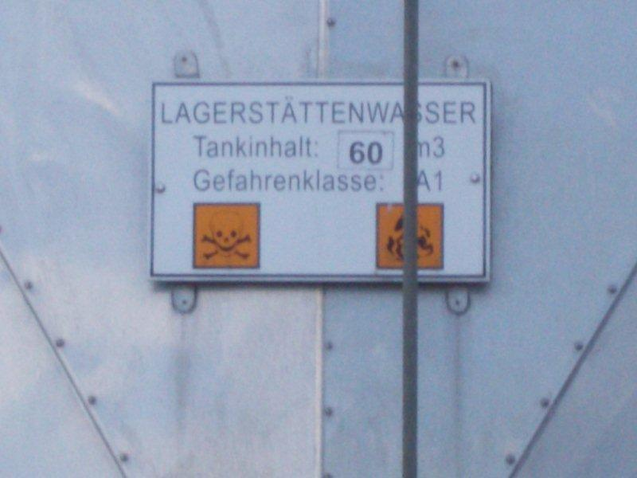
Das stark salzhaltige Lagerstättenwasser muss entsorgt werden. ExxonMobil spricht von 500 Millionen Liter Lagerstättenwasser bei der Gasförderung in Norddeutschland. Die Entsorgung erfolgt dort in ausgedienten Bohrungen, genannt Disposalbohrungen oder Versenkbohrstellen. Zu den Versenkbohrstellen gelangte das Lagerstättenwasser in Niedersachsen anfangs noch über LKW Flotten. Inzwischen gibt es über 700km Leitungen, durch die das Lagerstättenwasser zwischen Förderstellen, Gastrocknern und Versenkbohrstellen transportiert wird.

Im Erdgasfeld Söhlingen müssen gerade umfangreiche Sanierungsmaßnahmen stattfinden. Ältere Leitungen aus Metall hielten der stark ätzenden Lauge nicht stand. Reparaturversuche mit Kunststoffrohren waren nicht erfolgreich. Über Jahre wurden Grundwasser und Erdboden mit der Lauge, Quecksilber und Benzol kontaminiert. Bis heute weiß die Öffentlichkeit nicht, an wie vielen Stellen noch, giftige Stoffe in das Grundwasser gelangt sind.

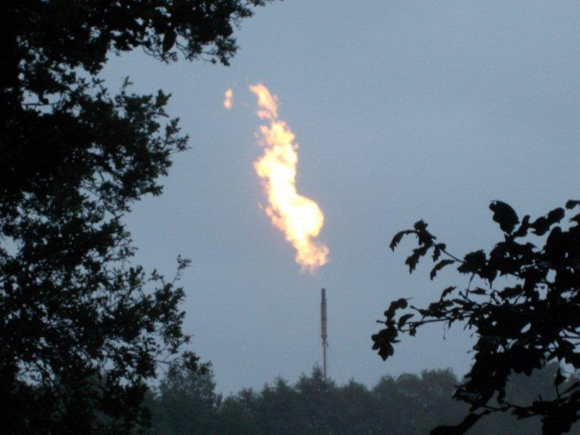
Erdgas wird nicht kontinuierlich gefördert, sondern nach Bedarf. Zu Beginn einer Förderphase wird über oberirdische Fackeln das zuerst austretende Methan verbrannt. Nachts erleuchten die Fackeln die Umgebung. Sie fauchen wie Flugzeugtriebwerke und blasen zusätzliche Schadstoffe in die Luft. Das Verbrennen dient angeblich dem Klimaschutz, denn in anderen Ländern wird das Methan einfach so frei gesetzt. Methan ist zwanzig mal so klimaschädlich wie CO2, wenn es in die Atmosphäre gelangt. Die amerikanische Umweltbehörde hat Vorschläge gemacht, auch das anfangs austretende Gas aufzufangen. Doch das wäre mit zusätzlichen Kosten verbunden.

Die Kosten müssen gering bleiben. Der Aufwand für die Gasförderung ist hoch und damit auch der Preis des Gases. Einen nennenswerten Beitrag zur Versorgungssicherheit kann die Gasförderung am Chiemsee nicht leisten. Gewinner sind in erster Linie die Unternehmen.

Noch schlechter für die Umwelt sieht es aus, wenn, wie in Deutschlands größter Förderregion in Niedersachsen, Hydraulic "Fracking" Fracturing zum Einsatz kommt. Ein Gemisch aus Wasser, Sand und teils hochgiftigen Chemikalien wird in den Boden gepresst, um natürliche Risse auszudehnen, durch die das Gas besser austreten kann. Der Chemikalienanteil liegt bei "nur" 2 bis 5 Prozent. Bezogen auf die Menge, geht es aber um Tonnen. Beim Fracking der Bohrung Söhlingen Z15 wurden auf 1,8 Mio Liter Wasser, 80 Tonnen gefährliche Chemikalien, davon 50 Tonnen gesundheitsgefährdende Chemikalien und davon 5 Tonnen umweltgefährdende Chemikalien eingesetzt. (Quelle: ExxonMobil Deutschland)

Doch am Chiemsee geht es erst einmal nur um konventionelle Gasförderung ohne Fracking. Zumindest wurde es nach Angaben des Landesbergamtes in München noch nicht beantragt. Dort liegen momentan auch noch keine konkreten Anträge für die Bohrungen vor.

Wie kommt es, dass solche Anträge überhaupt genehmigt werden? Immerhin liegen die geplanten Bohrungen in unmittelbarer Nähe zu einem Naturschutzgebiet oder sogar direkt darunter. Das deutsche Bergrecht ist der Schlüssel. In den 80er Jahren wurden die Landesbergrechte überarbeitet und in Bundesrecht überführt. Für die Überwachung und Ausführung sind weiterhin die Bundesländer - namentlich die Wirtschaftsministerien und die Bergbaubehörden - zuständig.

Erdgas gehört zu den bergfreien Bodenschätzen. Eigentümer ist das Bundesland, in dem die Vorkommen liegen. Jedes Unternehmen, das über die finanziellen und technischen Möglichkeiten verfügt, darf eine Förderung beantragen. Als Zins entrichtet es dann Förderabgabe, die dem Bundesland zusteht. Dem Eigentümer des Grundstückes steht maximal eine Pacht für den Bohrplatz und eventuelle Leitungen zu. Auch die Gemeinden profitieren nicht direkt.

Der Genehmigungsprozess ist in mehrere Phasen aufgeteilt. Von der Aufsuchung, über die Probebohrung und die Förderung. Jede Phase wird einzeln von der Bergbaubehörde geprüft und genehmigt. Mitspracherecht hat dabei erst einmal niemand. Keine Anwohner, keine Gemeinden oder Kreise, keine Wasserschutzverbände, keine Wasserversorger, keine Politiker und keine Umweltschutzverbände. Gemeinden dürfen eine Stellungnahme abgeben, die aber keinen Einfluss auf das Verfahren hat. Sogar Polizeipflichten und Aufsicht ist Aufgabe der jeweiligen Bergbaubehörde.

In Nordrhein-Westfalen zeigte sich Ende letzten Jahres, wie eng die Verbindungen zwischen Unternehmen und Behörde sind. Info-Material des Lobbyistenverbandes WEG wurden von der Bergbaubehörde an Bürgermeister als “neutrale Informationen zur Versachlichung der Diskussion” versandt. Das Wirtschaftsministerium geriet stark unter Druck und musste den Genehmigungsprozess ändern. Nun entscheidet ein Gremium und ein neutraler Beobachter über alle Anträge.

Außerdem wurde zu Beginn des Jahres erstmalig eine obligatorische wasserrechtliche Prüfung im Rahmen der Genehmigung einer Probebohrung eingeführt. Angewendet wurde sie bisher nicht, weil in Nordrhein-Westfalen noch bis Mitte 2012 ein Moratorium für Gasbohrungen gilt. Zu groß war der Widerstand von Bevölkerung und Politik, als sie erfuhr, dass knapp die Hälfte des Bundeslandes "unbemerkt" zur Aufsuchung von unkonventionellen Gasvorkommen frei gegeben wurde.

Im Bundesrat liegt mittlerweile ein Antrag von NRW auf Änderung des Bergrechtes vor. Zumindest Umweltverträglichkeitsprüfungen sollen ein fester Teil des Genehmigungsprozesses werden. Bisher sind Umweltverträglichkeitsprüfungen erst ab einer Fördermenge von 500.000 Kubikmeter Gas täglich verpflichtend. Ein Wert, der selten erreicht, und leicht manipuliert werden kann. Im Wirtschaftsausschuss des Bundesrates scheiterte der Antrag an der Mehrheit von CSU, CDU und FDP.

CDU, CSU und FDP bereiten unter Führung des Umweltministeriums momentan einen eigenen Antrag auf Änderung des Bergrechtes im Bundestag vor. Niedersachsen - als Hauptprofiteur einer unkontrollierten Gasförderung - sperrt sich momentan noch.

Nach dem aktuellen Bergrecht, hätte selbst eine Mehrheit der Bevölkerung am Chiemsee rechtlich keine Möglichkeiten, diese zu verhindern. Doch die Beispiele aus Nordrhein-Westfalen und Teilen von Niedersachsen zeigen, dass Gesetze auch im Sinne der Bürger ausgelegt werden können. Besser ist es aber, wenn Unternehmen kooperieren. Die RAG und die betroffenen Bürgermeister beraten momentan über alternative Standorte.

Das Moratorium in NRW und die zu Grunde liegende Studie mit Risikoanalyse für unkonventionelle Gasförderung ist ein erster Schritt, um Spielregeln für die Gasförderung in Deutschland aufzustellen. Wasserschutzgebiete, Trinkwassergewinnungsgebiete, wertvolle Naturreservate aber auch Siedlungsgebiete sollten von vornherein Tabu sein.

Autor:
Jörn Krüger (jkrueger@unkonventionelle-gasfoerderung.de)
http://Gegen-Gasbohren.de
http://Unkonventionelle-Gasfoerderung.de

